PythonでWordを操作
Python-docxはPythonの環境でWord を操作できるライブラリの一つです

インストール方法
pip install python-docx
- 抽出できるデータ
- テキスト、テーブルのデータ、図
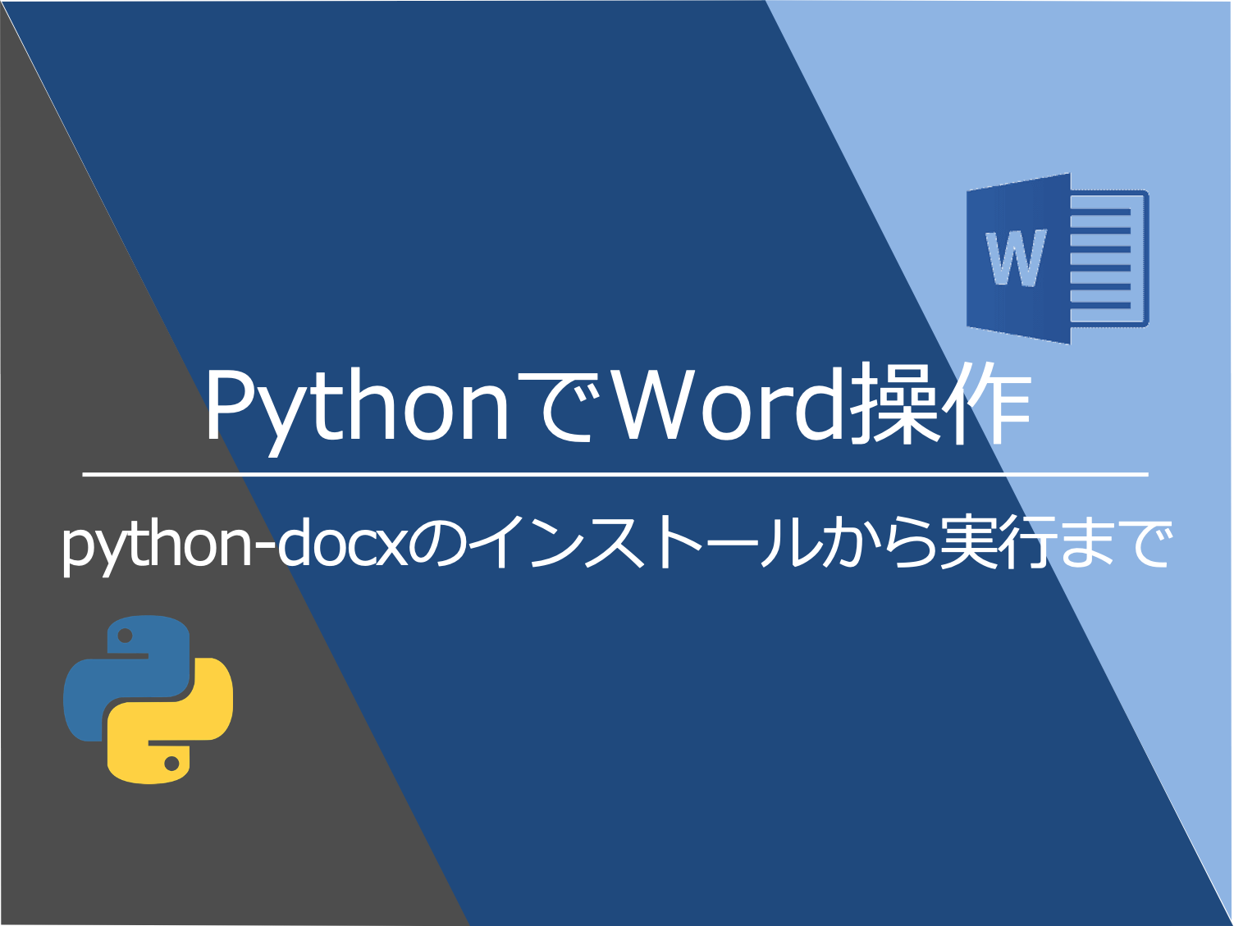
ID | 日付 | 内容
1 | 3/11 | ●●●
2 | 3/12 | ◆◆◆
3 | 3/13 | ▲▲▲

